**项目七 Shell编程**

# 【项目介绍】

在统信UOS操作系统中，Shell不仅是常用的命令解程程序，还是高级编程语言。用户可以通过编写Shell程序来完成大量自动化的任务。Shell 可以互动地解释和执行用户输入的命令，也可以用来进行程序设计。它提供了定义变量和参数的手段以及丰富的程序控制结构。

# 【知识图谱】

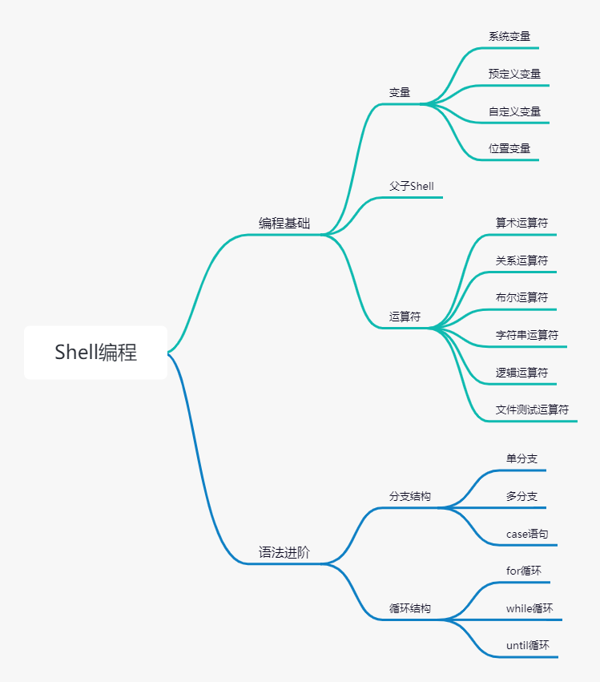

# 任务 1 Shell编程基础

## 【任务描述】

本任务主要是带大家去掌握Shell编程基础，例如变量、父子Shell、运算符。通过本任务的学习，大家要掌握Shell脚本的基本知识。

## 【知识储备】

（1）Shell命令：例如export、echo、exit、pwd、return

（2）Linux命令：例如date、rm、mkdir

（3）文本处理功能：例如awk、cut、sed、grep

小贴士：

shell补充的快捷键

ESC+T：调换光标前的两个单词

## 7.1.1 Shell编程---变量

在统信UOS操作系统中，使用Shell Script来编写程序时，要掌握Shell变量、Shell运算符、Shell流程控制语句等相关变量、运算符、语法、语句。Shell变量是Shell传递数据的一种方式，用来代表每个取值的符号名，当Shell Script需要保存一些信息，如一个文件名或一个数字时，会将其存放在一个变量中。

Shell 变量的设置规则如下：

1. 变量名称可以由字母、数字和下画线组成，但是不能以数字开头，环境变量名称建议采用大写字母，用于区分。
2. 在bash中，变量的默认类型都是字符串型，如果要进行数值运算，则必须指定变量类型为数值型。
3. 变量用“=”连接值，等号两侧不能有空格。
4. 如果变量的值有空格，则需要使用单引号或者双引号将其括起来。

有效的Shell变量名示例如下:

1. USERNAME
2. LD_LIBRARY_PATH
3. _var
4. var1

无效的变量名示例如下:

1. ?var=123
2. User*name=yantaol

Shell 中的变量分为环境变量、位置参数变量、预定义变量和用户自定义变量，从变量的作用域角度分为全局变量和局部变量，可以通过 set命令查看系统中的所有变量。

（1）环境变量用于保存与系统操作环境相关的数据，如HOME、PWD、SHELL、 USER等。

（2）位置参数变量主要用于向脚本中传递参数或数据，变量名不能自定义，变量的作用固定。

（3）预定义变量是 Shell 中已经定义好的变量，变量名不能自定义，变量的作用也是固定的。

（4）用户自定义变量以字母或下画线开头，由字母、数字或下画线组成，大小写字母的含义不同，变量名长度没有限制。

1. **变量使用**

习惯上使用大写字母来命名变量，变量名以字母或下画线开头，不能以数字开头。在使用变量时，要在变量名前面加上“$”。

1. 变量赋值“=”

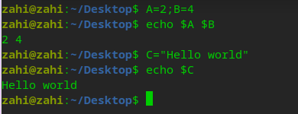

1. 使用单引号和双引号的区别

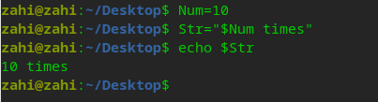

图1：双引号的作用

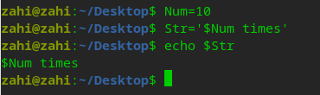

图2：单引号的作用

综合图1、2不难看出单引号的内容会被全部输出，但是双引号中的内容会有所变化，因为双引号会对其中的特殊符号进行转义。

1. 列出本地定义的Shell变量“set”

C:\Users\Zahi\Documents\WeChat Files\zhangzhihao634584\FileStorage\Temp\1657688033798.png

1. 显示所有的环境变量env

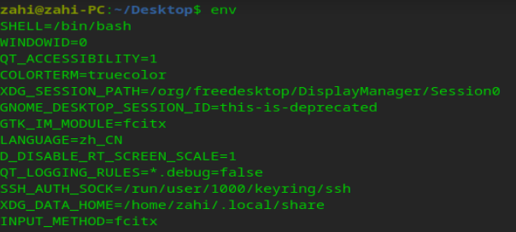

1. 显示指定的环境变量printenv

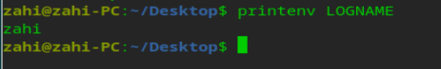

其中printenv在不添加参数的条件下跟env功能上是一致的。

1. 撤销变量“unset”

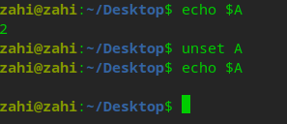

注意：如果我们申明的变量是一个静态的变量(只读变量)，那么我们就不能用unset命令来进行撤销

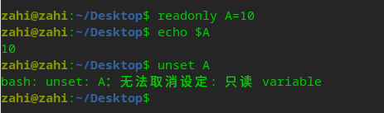

1. **环境变量**

用户自定义变量只在当前的Shell中生效，而环境变量会在当前Shell及其所有的子Shell中生效。如果将环境变量写入相应的配置文件，则这个环境变量将会在所有的Shell中生效。

1. **位置参数变量**

$n：$0代表命令本身，$1-9代表接收的第 1-9个参数，10 及以上需要用{}括起来。

例如${10}代表接收的第10个参数。

$*：代表接收所有参数，将所有的参数看作一个整体。

$@：代表接收所有参数，将每个参数都区别对待。

$#：代表接收的参数的个数。

1. **预定义变量**

预定义变量是在Shell中已经定义的变量，和默认环境变量有些类似，但不同的是预定义变量是不能重新定义的，用户只能根据Shell的定义来使用这些变量。预定义变量及其功能如下表7.1所示。

**表7.1 预定义变量及其功能说明**

|  |  |
| --- | --- |
| 预定义变量 | 功能说明 |
| $ | 最后一次执行的命令的返回状态。如果这个变量的值为0就证明上一条命令是执行正确的；如果这个变量的值不是0，则证明上一条执行的是错误的 |
| $$ | 当前进程的进程号 |
| $! | 后台运行的最后一个进行的进程号 |

## 7.1.2 Shell编程---父子Shell

在Shell环境内嵌套一个Shell，那么第一个Shell就是新开Shell的父Shell，而新开的Shell就是第一个Shell的子Shell。子Shell和父Shell最大的区别就是，环境变量的集成关系，如在子环境设置的当前变量，父环境变量是不可见的。

1. **父Shell**

父 Shell 是用于登录某个远程主机或虚拟控制器终端或在 GUI 中运行终端仿真器时所启动的默认的交互式 Shell 。

source script # 在当前 Shell 执行 script 文件

. script # 在当前 Shell 执行 script 文件

1. **子 Shell（subshell）**

子 Shell 是父 Shell 进程调用了 fork() 函数，在内存中复制出一个与父 Shell 进程几乎完全一样的子进程。

* 子 Shell 继承了父 Shell 的所有环境变量（包括全局和局部变量）
* 可以通过环境变量 BASH_SUBSHELL（其值表明子 Shell 的嵌套深度）判断是第几层子 Shell（0 说明当前 Shell 不是子 Shell）

`command[;command...]` # command 在子 Shell 中执行

( command[;command...] ) # command 在子 Shell 中执行（可嵌套）

command1 | command2 # command1 和 command2 都在子 Shell 中运行

1. **子Shell从父Shell继承得来的属性如下：**

* 当前工作目录
* 环境变量
* 标准输入、标准输出和标准错误输出
* 所有已打开的文件标识符
* 忽略的信号

1. **子Shell不能从父Shell继承的属性，归纳如下：**

* 除环境变量和.bashrc文件中定义变量之外的Shell变量
* 未被忽略的信号处理

## 7.1.3 Shell编程---运算符

Shell支持很多的运算符，其中就包括算术运算符、关系运算符、布尔运算符、字符串运算符、逻辑运算符和文件测试运算符等等。

1. **算数运算符**

原生的bash是不支持间的数学运算的，但是可以通过其他的命令来完成，比如awk和expr，其中expr是比较常见的。expr是一个表达式计算命令，可以用它来完成表达式的求值操作。

列如，需要求两个数的求和，编写add.sh脚本：

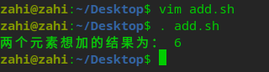

add.sh脚本运算结果

小提示：脚本执行的方式

第一种：采用bash+脚本相对路径或绝对路径

sh test.sh

第二种：采用脚本绝对路径或相对路径直接运行(需要赋予文件执行权限）

./test.sh

第三种：采用source或. +脚本相对路径或绝对路径

source ./test.sh 或 . ./test

其中add.sh内容如下：

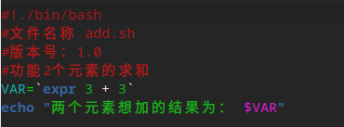

add.sh脚本内容

注意：add.sh的第一行#!是必须要填写的不能省略，表达式和运算符之间必须要有空格，脚本中“3 + 3” 不能写成“3+3”，这个跟大多数的编程有些不一样，同时完整的表达式是要加反引号（``）不是单引号（’’）。

算数运算符有以下几种：

1. +（加），如`expr $A + $B`。
2. -（减），如`expr $A - $B`。
3. *（乘），如`expr $A * $B`。
4. /（除），如`expr $A / $B`。
5. =（赋值），如A=$B表示将变量B赋值给A。
6. ==（等于），用于比较两个数字，相等则返回true。
7. ！=（不等），用于比较两个数字，不相等则返回true。
8. %（取余），如`expr $A % $B`。

我们可以运用上述算术运算符进行加减乘除综合运算，相关命令如下：

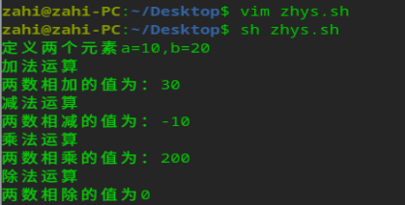

zhys.sh脚本运算结果

其中zhys.sh内容如下：

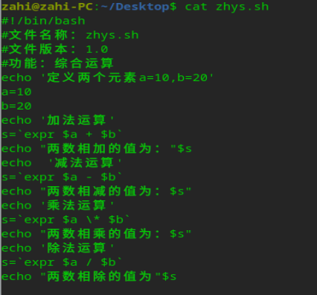

zhys.sh脚本

1. **关系运算符**

关系运算符只支持数字，不支持字符串，除非字符串的值是数字。

常用的关系运算符如表7.1所示：假设A=10，B=20

**表7.1：常用的关系运算符**

|  |  |  |
| --- | --- | --- |
| 运算符 | 功能说明 | 举例 |
| -eq | 检测两个数是否相等，相等则返回true | [ $A –eq $B] 返回true |
| -ne | 检测两个数是否不相等，不相等则返回true | [ $A –ne $B] 返回true |
| -gt | 检测运算符左边的数是否大于运算符右边的数，如果是则返回true | [ $A –gt $B] 返回true |
| -lt | 检测运算符左边的数是否小于运算符右边的数，如果是则返回true | [ $A –lt $B] 返回true |
| -ge | 检测运算符左边的数是否大于等于运算符右边的数，如果是则返回true | [ $A –ge $B] 返回true |
| -le | 检测运算符左边的数是否小于等于运算符右边的数，如果是则返回true | [ $A –le $B] 返回true |

我们可以运用关系运算符完成运算，相关命令如下：

1. 等于运算脚本如下：

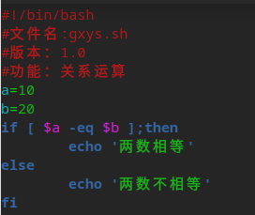

运算结果：

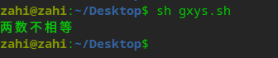

1. 不等于运算脚本如下

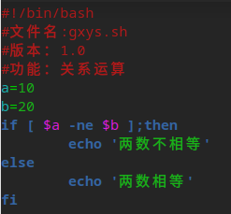

运算结果：

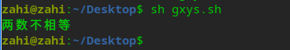

大于运算脚本如下：

小于运算脚本如下：

大于等于运算脚本如下：

小于等于运算脚本如下：

1. **布尔运算符**

常用的布尔运算符如表7.2所示：

**表7.2 常用的布尔运算符**

|  |  |  |
| --- | --- | --- |
| 运算符 | 功能说明 | 举例 |
| -a | 与运算，两个表达式都为true时，则返回true | [ $A –lt 20 -a $B –gt 10] 结果为:true |
| -o | 或运算，两个表达式只要其中一个为true时，则返回true | [ $A –lt 20 -o $B –gt 10] 结果为:true |
| ! | 非运算，表达式结果为true时，返回false | [ !true] 结果为：false |

1. **字符串运算符**

常用字符串运算符如表4.3所示

**表7.3 常用的字符串运算符**

|  |  |  |
| --- | --- | --- |
| 运算符 | 功能说明 | 举例 |
| = | 检测两个字符是否相等，相等则返回true | [ $A = $B ]返回结果false |
| != | 检测两个字符是否不相等，不相等则返回true | [ $A != $B ]返回结果true |
| -z | 检测字符串长度是否为0，为0则返回true | [ -z $B ]返回结果false |
| -n | 检测字符串长度是否不为0，不为0则返回true | [ -n “$B” ]返回结果false |
| $ | 检测字符串长度是否为空，不为空则返回true | [ $B ]返回结果true |

1. **逻辑运算符**

常用的逻辑运算符如表7.4所示

**7.4常用的逻辑运算符**

|  |  |  |
| --- | --- | --- |
| 运算符 | 功能说明 | 举例 |
| && | 逻辑与 | [ &A –lt 50 && $Y –gt 50]返回true |
| || | 逻辑或 | [$A –lt 50 || $B –gt 50] 返回true |

1. **文件测试运算符**

常用的文件测试运算符如表7.5所示

**7.5常用的逻辑运算符**

|  |  |  |
| --- | --- | --- |
| 运算符 | 功能说明 | 举例 |
| -b file | 检测文件是否为块设备文件，如果是，返回true | [ -b $file ]返回 false |
| -c file | 检测文件是否为字符设备文件，如果是，返回true | [ -c $file ]返回 false |
| -d file | 检测文件是否为目录文件，如果是，返回true | [ -d $file ]返回 false |
| -f file | 检测文件是否为普通文件，如果是，返回true | [ -f $file ]返回 true |
| -g file | 检测文件是否设置了SGID位，如果是，返回true | [ -g $file ]返回 false |
| -k file | 检测文件是否设置粘滞位，如果是，返回true | [ -k $file ]返回 false |
| -p file | 检测文件是否为有名管道，如果是，返回true | [ -p $file ]返回 false |
| -u file | 检测文件是否为SUID位，如果是，返回true | [ -u $file ]返回 false |
| -r file | 检测文件是否可读，如果是，返回true | [ -r $file ]返回 true |
| -w file | 检测文件是否可写，如果是，返回true | [ -w $file ]返回 true |
| -x file | 检测文件是否执行，如果是，返回true | [ -x $file ]返回 true |
| -s file | 检测文件是否为空，如果是，返回false | [ -s $file ]返回 true |
| -e file | 检测文件是否存在，如果是，返回true | [ -e $file ]返回 true |

1. **$()和``**

在Shell中，$()和``是可以用于命令替换。

采用如上这两种方式都可以获得内核的版本号，但是也有其各自的优缺点。

1. $（）的优点和缺点

优点:输入直观，不容易输入错误

缺点:不是所有的Shell都支持$()

1. ``的优点和缺点

优点:``基本上是可以在所有的Shell中使用的。

缺点:``很容易输入错误

1. **${}**

${}可用于变量替换，一般情况下，$VAR与${VAR}没有什么不同，但是后者能准确的定位变量名称的范围。举例：

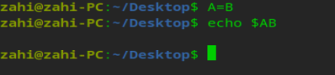

以上准本是将$A的结果替换出来的，之后在将B拼接在$A后面。但是结果如上图所示。

但是我们使用$A就不会出现上述的情况。

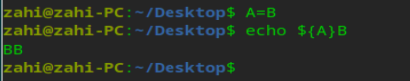

1. **$[]和$(())**

在$[]和$(())的作用的相似的，都可以用于数学的运算，支持加、减、乘、除、取余的运算，但是需要注意的是，bash只能进行整数的运算，浮点数是被当做字符串进行处理的。如下：

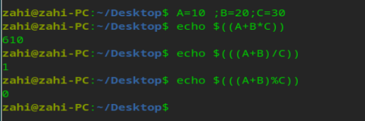

1. **[]**

[]为test命令的另一种形式，但使用时要注意以下几点。

1. 必须在其左括号的右侧和右括号的左侧各加一个空格，否则会报错。
2. test命令使用标准的数学比较符号来表示字符串的比较，而[]使用文体符号来表示数值的比较。
3. 大于符号或小于符号必须要进行转义，否则会被理解成重定向操作。
4. **(())和[[]]**

(())和[[]]分别是[]针对数学比较表达式和字符串表达式的加强版。

[[]]增加了模式匹配特效。（（））不需要再将表达式中的大于或小于符号转义，其除了可以使用标准的算术运算符外，还增加了一下运算符：a++（后增）、a--（后减）、++a（先增）、--a（先减）、！（逻辑反）、~(位求反)、**（幂运算）、<<(左位移)、>>(右位移)、&(位布尔与)|(位布尔或)&&(逻辑与)||(逻辑或)

## 【任务实施】

## 7.1.4 创建并管理变量

1. 定义变量

在我们定义变量的时候我们一般使用“=”来定义一个变量，通过如下的方式我们创建了一个变量，同时给它赋予了数字10为它的值。

C:\Users\Administrator\Documents\WeChat Files\zhangzhihao634584\FileStorage\Temp\1658478995637.png

1. 撤销变量

在我们定义变量的时候我们如果不需要这个变量那么我们就需要撤销这个变量，我们可以通过unset来对已经存在的变量进行撤销

C:\Users\Administrator\Documents\WeChat Files\zhangzhihao634584\FileStorage\Temp\1658479179310.png

1. 定义静态变量

如果我们需要一个常量，也就是一个不能随时更改的变量，那么我们需要用到readonly，

下面我们就利用readonly来创建一个常量。



注意，readonly是不能采用unset来进行撤销的。

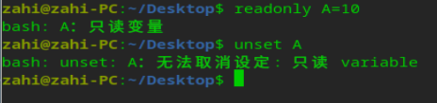

1. 输出变量

上面都是用来创建或撤销变量的，那我们如何来查看变量呢？这里需要用到echo这个基础指令。

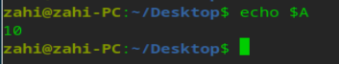

上面A是我们创建的一个只读变量值为10。

## 【任务回顾】

【知识点总结】

1. Shell 中的变量分为环境变量、位置参数变量、预定义变量和用户自定义变量，从变量的作用域角度分为全局变量和局部变量。
2. Shell运算符，主要讲解了算术运算符、关系运算符、布尔运算符、字符串运算符、逻辑运算符、文件测试运算符、$()和``、$[]和$(())、${}、[]、（（））、[[]]。

【思考与练习】

1. 执行Shell脚本有哪几种方式？
2. Shell编程支持哪几种变量类型？
3. 可以使用（ ）命令对Shell变量进行算术运算。

A．Read B.expr C.export D.echo

1. Shell Script 通常使用（ ）符号作为脚本的开始。
2. # B.$ C.@ D.#!

# 任务 2 Shell语法进阶

## 【任务描述】

本任务主要是带大家去掌握Shell编程的分支结构、循环结构，这两种结构在编程中最为常见，同时也是必不可少的两个部分，通过本次任务学习，大家一定要去体会if的单双分支和循环的魅力。

## 【知识储备】

（1）Shell关键字：例如if...else、for do...done

（2）控制流语句：例如 if.….then.….else或执行重复操作的 Shell 循环。

## 7.2.1 Shell编程---分支结构

Shell流程分支控制语句可以使用单分支if条件语句、多分支if条件语句和case语句。下面进行分别举例。

1. **单分支if条件语句**

其语法格式如下：

if [ 条件语句 ];then

执行程序 #当条件语句成立时执行

fi #结束语句

例如：判断输入的成绩是否合格，大于等于60则判定成绩合格

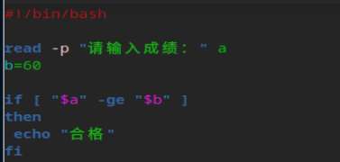

执行结果如下：

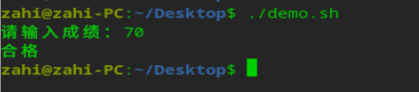

注意：方括号跟条件语句之间要有空格，then可以换行写，这样就不需要再有方括号后面加“;”

1. **多分支if条件语句**

其语法格式如下：

If [ 条件语句1 ];then

执行程序

elif [ 条件语句2 ];then # elif 其实是 else if的缩写

执行程序

……

else

执行程序 #当所有条件都不成立的时候，最后执行的程序

Fi

例如：判断输入的成绩是否合格，大于等于60则判定成绩合格反之则为不合格

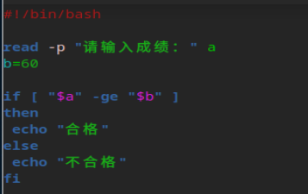

运行结果如下：



1. **case语句**

case语句相当于一个多分支的if条件语句，case变量的值用来匹配多个value值，等匹配到对应的value值时，则执行相对应的程序，直到遇到“；；”为止，case语句以esac作为结束符。

其语法格式如下：

case 值 in

value1)

执行程序1

；；

value2 )

执行程序2

；；

……

valuen )

执行程序n

；；

Esac

如下面例子：

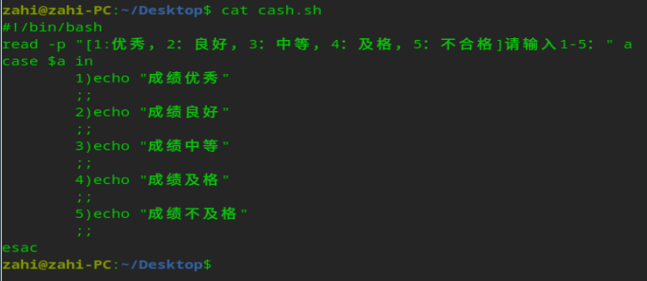

执行结果如下：

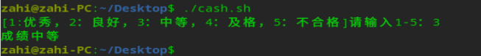

## 7.2.2 Shell编程---循环结构

Shell提供的循环结构有3中，分别为：for、while、util。

1. **for循环语句**

for循环语句用于在一个列表中执行有限次数的命令。for命令后跟一个自定义的变量、一个关键字in和一个字符串列表。第一次执行for循环语句的时候，字符串列表中的第一个字符会赋值给自定义变量，同时执行循环体，知道遇到done语句；第二次执行for循环语句的时候，会将字符串列表中的第二个字符赋值给自定义的变量，以此类推，知道字符串列表遍历完毕。

其语法格式如下：

for 变量 [ in 列表]

do

执行语句

done

例如，按照顺序输出列表中的数字。

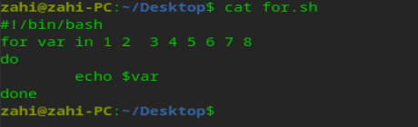

执行结果如下：

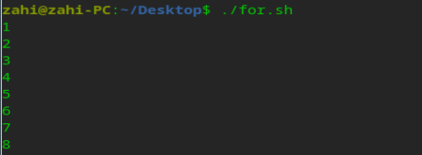

1. **while循环语句**

while循环用于不断地执行一系列命令，一直到测试条件为false。

其语法格式为：

whiel 条件语句

do

执行语句

done

例如，利用while循环求1到50的和：

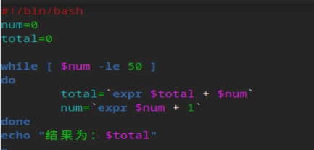

执行结果如下：

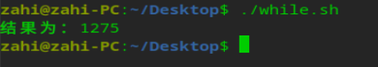

1. **until循环语句**

until循环语句和while循环语句类似，区别在于util循环语句在条件为true的时候退出循环，反之则一直在循环体里面。我们while循环语句是当条件为false的时候推出循环体，反之一直在执行循环。

其语法格式如下：

util 条件语句

do

执行语句

done

例如，利用until循环求的1-50的总和：

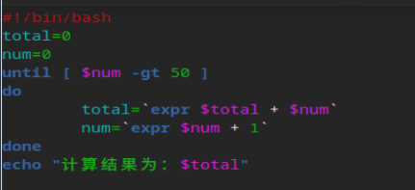

执行结果如下：

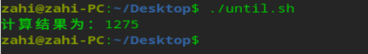

## 【任务实施】

## 7.2.3 项目实训：使用VM工具快速完成Shell脚本编程

第一步：利用vim命令打开一个 Shell脚本,如果脚本不存在则创建一个新的脚本。



第二步：回车之后会进入脚本编辑界面，我们需要在文本编辑器里第一行输入#！/bin/bash，在输入之前编辑器无法输入任何信息需要我们按“i”在光标处插入才可以进行输入。

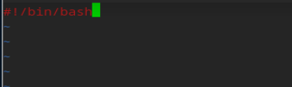

注意：第一行的内容指定了shell脚本解释器的路径，而且这个指定路径只能放在文件的第一行。第二行到第四行都是起到一个介绍作用，作用不如第一行。

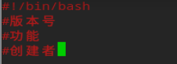

之后我们就可以在编辑器里面写我们的第一个脚本了！

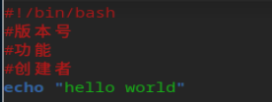

脚本编写完成我们只需要按“esc”进入命令模式之后再 shift+“:”进入底行编辑模式输入 wq保存退出！这样我们第一个脚本文件就编写完成了。

最后就是我们执行我们的脚本文件，脚本文件的执行有多种，这个在这个任务里面有提到过，不清楚的可以在前面进行翻阅。

C:\Users\Administrator\Documents\WeChat Files\zhangzhihao634584\FileStorage\Temp\1658585140331.png

出现这种情况是因为你没有执行权限所以在执行之前我们需要添加执行权限x，添加权限需要我们 用到chmod指令。

C:\Users\Administrator\Documents\WeChat Files\zhangzhihao634584\FileStorage\Temp\1658585235817.png

添加完毕之后我们执行脚本。

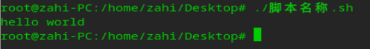

至此我们的脚本编写流程就全部完毕。

## 【任务回顾】

【知识点总结】

1. Shell流程分支控制语句，主要讲解了单分支if条件语句、多分支if条件语句、case语句。
2. Shell流程循环控制语句，主要讲解了for循环语句、while循环语句、until循环语句。

【思考与练习】

1. ( )不是Shell的循环控制结构。

A．for B.while C. switch D.until

1. 简述条件语句if和case之间的区别。
2. 编写Shell程序，分别利用for、while、until实现从整数1到100的和。

# 项目总结

本项目包含了4个部分

1. Shell变量，主要讲解了变量的使用、环境的变量、位置参数变量、预定义变量。
2. Shell运算符，主要讲解了算术运算符、关系运算符、布尔运算符、字符串运算符、逻辑运算符、文件测试运算符、$()和``、${}、$[]和$(())、[]、(())和[[]]。
3. Shell流程分支控制语句，主要讲解单分支和多分支if条件语句、case语句。
4. Shell流程循环控制语句，主要讲解了三种循环语句，for循环语句、while循环语句、until循环语句。

**项目十二 网络管理**

# 【项目介绍】

# 【项目框架】

# 任务 1 网络基础设置

## 【任务描述】

## 【知识储备】

## 12.1.1 计算机网络的分类

1. **按照网络的覆盖范围进行分类**

从网络的覆盖范围进行分类的话，计算机网络可以被分为局域网、广域网和城域网。

1. 局域网

局域网是指在局部区域范围内将计算机、外设和通信设备通过高速通信线路互相连起来的网络系统。常见于各类校园或企业内。

局域网所覆盖的区域范围相对较小，一般为几米甚至十几公里，但是其连接速率较高。

局域网在计算机数量配置上没有太多的限制，少的可以两台，多的可多达上千台。常见的局域网有以太网。

局域网是我们最常见、应用最为广泛的一种网络，其主要特点是覆盖范围较小，用户数量少，配置灵活，速度快，误码率低。

1. 广域网

广域网也被称之为远程网，所覆盖的地理范围可从几十平方公里到几千平方公里，它可以将不同城市或不同国家之间的局域网互联起来。

广域网是由终端设备、结点交换设备和传送设备组成的，设备间的连接通常是租用电话线或用专线建造的。

1. 城域网

城域网的覆盖范围是在局域网与广域网之间，一般来说，是将一个城市范围内的计算机互联，这种网络的连接距离约为10到100公里。

城域网在范围上可以说是局域网的延伸，连接的计算机数量更多。

1. **从网络的交换方式进行分类**

从网络的交换方式进行分类，计算机网络可以分为电路交换网、报文交换网、分组交换网和信元交换网。

1. 电路交换网

电路交换与传统的电话转接方式相似，就是在两台计算机相互通信的时候，使用一条实际的物理链路，在通信过程中自始至终使用这条线路进行信息传输，直至其传输完毕。

1. 报文交换网

报文交换网的原理有点类似于电报，转接交换机实现将接收的信息予以存储，当所需要的线路空闲时，再将该类信息转发出去。这样就可以充分利用线路的空闲，减少“拥塞”，但是由于不是及时发送，显然增加了延时。

1. 分组交换网

通常一个报文所包含的数据量较大，转接交换机，需要有较大容量的存储设备，而且需要的线路空间时间也较长，实时性差。因此，又提出分组交换，即把每个报文分成有限长度的小分组，发送和交换均以分组为单位，接收端把收到的分组再拼装成一个完整的报文。

1. 信元交换网

随着线路质量和速度的提高，有新的交换设备和网络技术的出现，以及人们对视频、话音等多媒体信息传输的需求，所以在分组交换的基础上又发展了信元交换。

信元交换是异步传输模式中采用的交换方式。

1. **从网络的使用用途进行分类**

从网络的使用用途进行分类，计算机网络可分为公用网和专用网。

1. 公用网

公用网也称之为公众网或公共网，是指由国家的电信公司出资建造的大型网络，一般地都由国家政府电信部门管理和控制，网络内的传输和转接装置可提供给任何部门和单位使用。公用网属于国家基础设施。

1. 专用网

专用网是指一个政府部门或一个公司组建经营的，仅供本部门或单位使用，不向本单位外的人提供该服务的网络。

1. **从网络的连接范围进行分类**

从网络的连接范围进行分类，计算机网络可以分为互联网、内联网和外联网。

1. 互联网

互联网是指将各种网络连接起来形成的一个大系统，在该系统中，任何一个用户都可以使用网络的线路或资源。

1. 内联网

内联网是基于互联网的TCP/IP协议，使用WWW工具，采用防止入侵的安全措施，为企业内部服务，并有链接互联网功能的企业内容网络。

内联网是根据企业内部的需求设置的，它的规模和功能是根据企业经营和发展的需求而确定的。可以说，内联网是互联网更小的版本。

1. 外联网

外联网是指基于互联网的安全专用网络，其目的在于利用互联网把企业和其贸易伙伴的内联网安全地互连起来，在企业和其贸易伙伴之间共享信息资源。

## 12.1.2 IP地址、域名

1. IP地址

IP地址是用来区分同一个网络中的不同主机的唯一标识。在网络中的主机要与其它机器通信就必须有一个IP地址，因为在网络中传输的数据包必须携带一个目的IP地址和源IP地址，路由器依靠此信息为数据包选择路由。IP地址可以为32位（IPv4，4字节）或128位（IPv6,16字节），通常IPv4地址使用点分十进制表示，例如：192.0.2.235。

IP地址由网络号和主机号两部分组成，其中网络号的位数直接决定可以分配的网络数，主机号的位数则决定网络中最大的主机数。由于整个互联网包含的网络规模不太固定，因此IP地址空间被划分位不同的类别，每一类具有不同的网络号位数和主机号位数。

IP地址共分为5类，分别为A、B、C、D、E类。

A类IP地址，即在IP地址的 4段号码中，第1段号码为网络号码，剩下的3段号码为本地计算机的号码。如果用二进制数表示IP地址，则A类IP地址由1字节的网络地址和3字节的主机地址组成。也就是说，A 类 IP地址中网络标识的长度为 8位，主机标识的长度为24位。A类IP地址的范围为1.0.0.1到 127.255.255.254（二进制表示为 00000001 00000000 00000000 00000001 ~ 01111111 11111111 11111111 11111110），最后一个地址为广播地址。

因此A类网络数量较少，有126（27-2）个，每个网络可以容纳主机数为 1677721

（224-2）台。

B类I地址，即在IP 地址的 4 段号码中，前2段号码为网络号码。如果用二进制专示IP 地址，则 B类I地址由2字节的网络地址和2字节主机地址组成，也就是说，B类IP地址中网络标识的长度为16位，主机标识的长度为16位。B类I地址范围为 128.0.0.1到 191.255.255.254（二进制表示为 10000000 00000000 00000000 00000001 ~ 1011111 11111111 11111111 11111110)。

因此B类网络有16383（214-1）个，每个网络可以容纳 65534（216-2）台主机。

C类IP地址，即在IP地址的 4 段号码中，前3段为网络号码，剩下的1段为本地计算机的号码。如果用二进制表示IP地址，则C类IP地址由3字节的网络地址和1字节主机地址组成，也就是说，C类IP 地址中网络标识的长度为 24位，主机标识的长度为8位。C类IP地址范围为 192.0.0.1 到223.255.255.254（二进制表示为 11000000 000000 00000000 00000001 ~ 11011111 11111111 11111111 11111110).

因此C类网络有 2097152（221-1〕个，每个网络最多可容纳254（28-2）台主机。

D类IP地址被称为多播地址或组播地址。组播地址被用来一次寻址一组计算机，即组播地址标识共享同一协议的一组计算机，其范围224.0.0.0 到239.255.255.255。

E类IP地址不分网络号和主机号，其范围为240.0.0.0到247.255.255.255。E类地址的第一个字节的前五位固定为1110。E类地址目前为保留状态，供以后使用。

需要主要的是x.x.x.0与x.x.x.255不可以作为主机的IP地址，因此x.x.x.0用于表示一个网段，x.x.x.255用于广播地址。

1. 域名

域名（Domain Name），是由一串用“点”分隔的字符串组成的，网络上的一台计算机或计算机组的名称，通常由三个部分组成。如：www.baidu.com，其中www.是网络名，baidu是主体，.com是后缀。

用于在数据传输时标识计算机的电子方位（有时也指地理位置，地理上的域名，指代有行政自主权的一个地方区域）。域名是一个IP地址的“面具”。域名的目的是便于记忆和沟通的一组服务器的地址（网站，电子邮件，FTP等）。

由于IP地址是数字标识，使用时难以记忆和书写，因此在IP地址的基础上又发展出一种符号化的地址方案，来代替数字型的IP地址。每一个符号化的地址都与特定的IP地址对应，这样网络上的资源访问起来就容易得多了。这个与网络上的数字型IP地址相对应的字符型地址，就被称为域名。

## 12.1.3 子网、子网掩码、网关

1. 子网

对于一般由[路由器](https://baike.baidu.com/item/%E8%B7%AF%E7%94%B1%E5%99%A8/108294)和[主机](https://baike.baidu.com/item/%E4%B8%BB%E6%9C%BA/455151)组成的互连系统，我们可以使用下列方法定义系统中的子网。

为了确定网络区域，分开主机和路由器的每个接口，从而产生了若干个分离的网络岛，接口端连接了这些独立网络的端点。这些独立的网络岛叫做子网(subnet)。

1. 子网掩码

子网掩码也称之为网络掩码。用户通过子网掩码可以很快确认当前主机IP地址所属的网络类型，通常网络地址部分为“1”，主机地址部分为“0”因此，A类IP地址的子网掩码为255.0.0.0，B类IP地址的子网掩码为255.255.0.0，C类IP的子网掩码为255.255.255.0。

子网掩码主要用于判断主机发送的数据包是发送给外网还是内网。主机A向主机B发送数据包，则主机A先将自己的子网掩码与目标主机B的IP地址执行“与”操作。假设主机B的IP地址为192.168.0.100，主机A的子网掩码为255.255.255.0，将IP地址与子网掩码进行“与”操作的网络地址，结果为192.168.0.0.主机A将此网络地址与主机B所在的网络地址做对比：如果网络地址相同，则表明主机A与主机B在同一个网络中，数据包向内网发送；如果不同，则向外网发送（发送至网关）。

1. 网关

网关又称为连接器或协议转换器，主要用于实现网络连接（两个上层协议不同的网络互联）。网关的实质是一个网络通向其他网络的IP地址。例如，网络A与网络B：网络A的IP地址范围为192.168.1.1~192.168.1.254，其子网掩码为255.255.255.0；如果没有路由器，两个网络之间不能进行TCP/IP通信，因为TCP/IP协议根据子网掩码判定两个网络中的主机处于不同的网络，此时要实现网络间的通信，必须通过网关。这就如同在公司中同一个部门的员工可以直接互相交流，而不同部门的员工要当面聊天，则需要员工走出办公室门，去其他办公室或会议室，此时的“门”就相当于网路中的网关。

如果网络A中的主机要想网络B中的主机发送数据包，则数据包需要先由主机转发给自己的网关，再由网关转发到网络B的网关，网络B的网关再将其转发给网络B主机。

## 12.1.4 了解IPV4、IPV6

1. IPV4

IPv4是互联网协议第四版，是计算机网络使用的数据报传输机制，此协议是第一个被广泛部署的IP协议。每一个连接Internet的设备（不管是交换机、PC还是其他设备），都会为其分配一个唯一的IP地址，如192.149.252.76，如下图所示，IPv4使用32位（4字节）地址，大约可以存储43亿个地址，但随着越来越多的用户接入到Internet，全球IPv4地址已于2019年11月已全数耗尽。这也是后续互联网工程任务组（IEIF）提出IPv6的原因之一。

1. IPV6

IPv6是由IEIF提出的互联网协议第六版，用来替代IPv4的下一代协议，它的提出不仅解决了网络地址资源匮乏问题，也解决了多种接入设备接入互联网的障碍。IPv6的地址长度为128位，可支持340多万亿个地址。如下图，3ffe:1900:fe21:4545:0000:0000:0000:0000，这是一个IPv6地址，IPv6地址通常分为8组，4个十六进制数为一组，每组之间用冒号分隔。

## 【任务实施】

## 12.1.5 图形化设置网络

登录系统后，您需要连接网络，才能接收邮件、浏览新闻、下载文件、聊天、网上购物 等。计算机连接网络的方式有多种，用户连接网络时，需要考虑其通信条件、通信量、希望 访问的资源、要求响应的速度，以及设备条件等因素。

为能帮助用户选择适合自己的上网方式，下面对网络连接进行简单介绍。

1. **连接有线网络**

有线网络安全快速稳定，是最常见的网络连接方式。当您设置好路由器后，把网线两端 分别插入电脑和路由器，即可连接有线网络。 有线网络的连接操作非常简单，具体操作步骤如下：

将网线插头的一端插入电脑的网络插孔，另一端插入路由器的网络端口。打开控制中心首 页，单击【网络】-【有线网络】-【有线网卡】，开启有线网络连接功能，如图 12.1 所示。

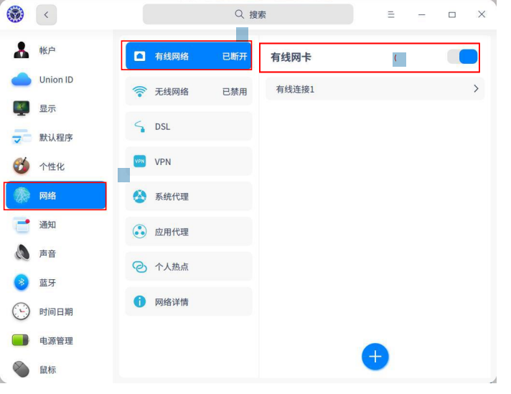

图12.1

1. **连接无线网络**

无线网络帮助您摆脱线缆的束缚，上网形式更加灵活，支持更多设备使用。 无线网络的连接操作与有线网络的连接操作类似，具体操作步骤如下。 打开【控制中心】首页，单击【网络】-【无线网络】-【无线网卡】，开启无线网络连接 功能，电脑会自动搜索并显示附近可用的无线网络，如图 5.2所示

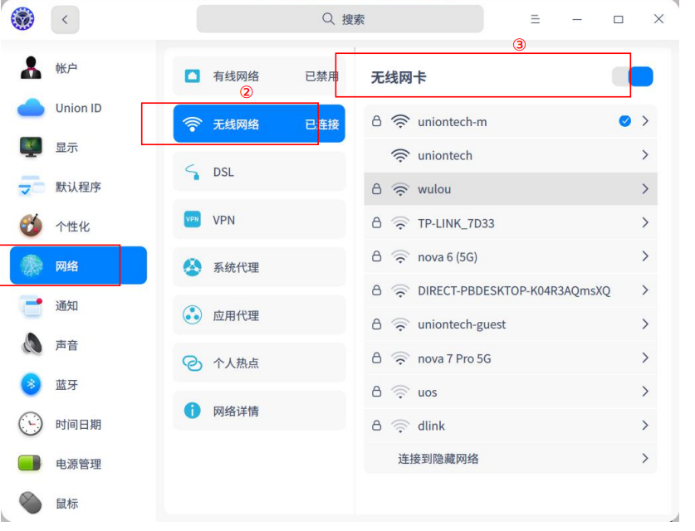

图5.2

选择需要连接的无线网络。如果该网络是开放的，单击【连接】，将自动连接到此网 络；如果该网络是加密的，请根据提示输入密码，单击【连接】按钮，即可连接无线网络， 如图 5.3所示。

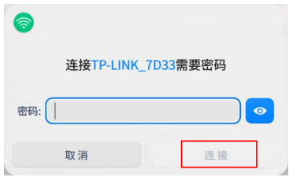

图5.3

若所选无线网络的右侧显示蓝色小图标xxxxx ，则表示已成功连上该无线网络，如图 5.4 所 示

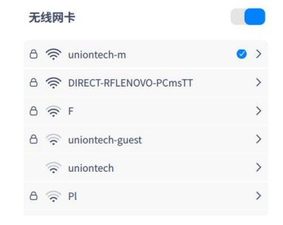

图5.4

1. **连接隐藏网络**

为了防止他人扫描到自己的 WiFi，进而破解 WiFi 密码连接您的网络，您可以在路由器设 置界面隐藏无线网络。设置后，您需要手动连接隐藏网络才能上网。

（1）在控制中心首页，单击 xxxxx。

（2）单击【无线网络】，进入无线网络设置界面。

（3）单击【连接到隐藏网络】。

（4）输入网络名称、SSID 和其他必填选项。

（5）单击【保存 】。

1. **连接个人热点**

无线热点将电脑连接的网络信号转换为 WiFi 热点，以供一定距离内的其他设备无线上 网。要开启无线热点，电脑必须连接到网络并装有无线网卡。

操作步骤如下：

(1) 在【控制中心】首页，单击 。

(2) 单击【个人热点】。

(3) 打开【热点】开关，设置热点信息（无线网络中的 SSID 是路由器发送的无线信号的 名字）。

(4) 单击【保存】 。

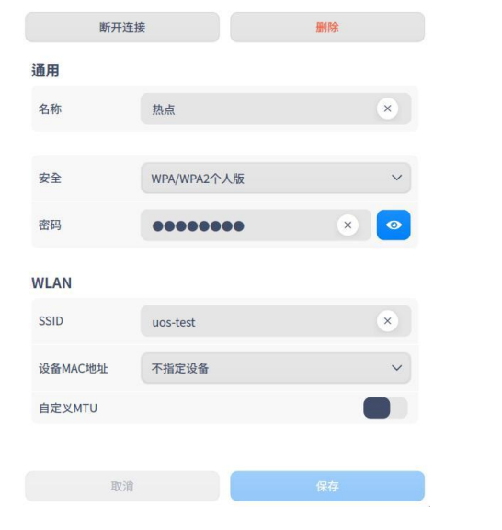

图5.5

1. **连接移动网络**

当您处于一个没有网络信号的地方时，可以使用无线上网卡来上网。在有电话信号覆盖的任何地方，无线上网卡通过运营商的移动数据网络接入宽带服务。

（1）将移动网卡插入电脑上的 USB 接口中。

（2）电脑将根据移动网卡和运营商信息，自动适配并自动连接网络。

（3）在控制中心首页，单击 。

（4）单击【移动网络】，查看详细设置信息

## 【任务回顾】

【知识点总结】

【思考与练习】

# 任务 2 网络管理基础

## 【任务描述】

## 【知识储备】

## 12.2.1 connection修改

## 12.2.2 device管理

## 【任务实施】

## 12.2.3 命令行界面设置网络

## 【任务回顾】

【知识点总结】

【思考与练习】

# 任务 3 网络管理进阶

## 【任务描述】

## 【知识储备】

## 12.3.1 nmuti工具

## 12.3.2网络诊断

## 12.3.3网络下载

## 【任务实施】

## 12.3.4 设置并管理计算机系统网络

## 【任务回顾】

【知识点总结】

【思考与练习】

# 项目总结